ACTA NÚMERO VEINTIUNO: En el local de sesiones de la Alcaldía Municipal de la ciudad de Cacaopera, Departamento de Morazán a las ocho horas del día DOS DE OCTUBRE DEL AÑO DOS MIL DOCE, constituidos en sesión Ordinaria los suscritos miembros del Concejo Municipal señor Lorenzo de Jesús Canales Benítes, Alcalde Municipal, señor José Elías González Amaya, Síndico Municipal; Dolores Josefina Molina, Primera Regidora Propietaria; Señor José Ramiro Cortez Argueta, Segundo Regidor Propietario; señor Ovidio Alcides Fuentes, Tercer Regidor Propietario; señor Gerardo Martínez Pérez, Quinto Regidor Propietario; señor José Mauro González Amaya; Sexto Regidor Propietario; señor José Santos Victorino Díaz Díaz, Primer Regidor Suplente; señorita Julieta Arely Amaya Hernández, Segunda Regidora Suplente; señora María Magdalena Ortiz Sánchez, Tercera Regidora Suplente, señor José Oscar Mendoza Fuentes, Cuarto Regidor Suplente; y Rosario del Carmen Amaya Díaz, Secretaria Municipal. Abierta la sesión por el señor Alcalde Municipal se procedió a darle lectura a la Agenda propuesta y al Acta Anterior las cuales fueron aprobadas y firmadas sin modificaciones, seguidamente el Concejo en uso de sus facultades Constitucionales y legales procedió al desarrollo de los puntos de agenda de los cuales toma los Acuerdos que a continuación se detallan: ACUERDO NUMERO UNO: El Concejo Municipal en uso de las facultades legales que el Código Municipal les confiere en su Art. 30 numeral 14, y considerando la solicitud presentada por el Jefe de la Unidad de Adquisiciones y Contrataciones Institucional a efecto de que se autorice la compra de dispositivos de almacenamiento masivo, para almacenar y trasladar la información generada para su debido resguardo; Equipo necesario para resguardar la información de uso exclusivo para tal fin; en tal sentido este Concejo ACUERDA: Dar por aprobada la solicitud presentada por el Jefe de la Unidad de Adquisiciones y Contrataciones Institucional, autorizando la compra de dispositivos de almacenamiento masivo, dos disco duro, y un equipo de cómputo para uso exclusivo de resguardo de información; Facultase a la Unidad de Adquisiciones y Contrataciones Institucional, a efecto de que realice los trámites administrativos correspondientes, para la compra anteriormente expresada, COMUNIQUESE. ACUERDO NÚMERO DOS: El Concejo Municipal en uso de las facultades legales que el Código Municipal les confiere en su Art. 4 numeral 5, y considerando la solicitud presentada por la Doctora Andrea Patricia García, Coordinadora de Equipo Comunitario de Cantón Sunsulaca, de esta jurisdicción, a fin de que esta municipalidad les apoye con la recolección y transporte de los objetos inservibles recolectados en campaña de limpieza, actividad que será realizada el día siete de octubre de dos mil doce, dentro de las acciones antivectoriales a fin de prevenir el Dengue; en tal sentido este Concejo ACUERDA: Contribuir con la recolección y transporte de los desechos recolectados en la campaña de limpieza que se realizara en Cantón Sunsulaca, organizada por el Equipo de Salud Comunitario del mismo Cantón; seguidamente facultase a la Unidad de Adquisiciones y Contrataciones Institucional, a efecto de que asigne combustible al Vehículo recolector para realizar la mencionada actividad, COMUNIQUESE. ACUERDO NÚMERO TRES: El Concejo Municipal en uso de las facultades legales que el Código Municipal les confiere en su Art. 30 numeral 23, relacionado con el Art.119, del mismo Código, y teniendo a la vista copia del acta de restructuración de la Asociación de Desarrollo Comunal “Nueva Esperanza por la Paz”, del Caserío El Rodeo, Cantón La Estancia, Municipio de Cacaopera, Departamento de Morazán, de fecha quince de septiembre de dos mil doce, en tal sentido este Concejo ACUERDA: Aprobar la restructuración de la Asociación de Desarrollo Comunal “Nueva Esperanza por la Paz”, del Caserío El Rodeo, Cantón La Estancia, Municipio de Cacaopera, Departamento de Morazán; quedando estructurada de la siguiente manera:
Presidente: María Doris Hernández de Hernández.
Vice Presidente: Martha Lidia Umaña.
Secretario: Dorila Pérez Luna.
Pro Secretaria: Lidia del Carmen Ramos.
Tesorero: Cristino Pérez.
Síndico: Ana Silvia Martínez.
Primer Vocal: José Santos Hernández.
Segundo Vocal: Rafael Martínez.
Tercer Vocal: María Marcelina Hernández.
Esta Junta Directiva estará en funciones según lo dispuesto en sus respectivos estatutos. ACUERDO NÚMERO CUATRO: El Concejo Municipal en uso de las facultades legales que el Código Municipal les confiere en su Art. 30 numeral 7, ACUERDA: Nombrar la Comisión de Presupuesto, para la elaboración del Presupuesto Municipal para el año dos mil trece, integrada por Lorenzo de Jesús Canales Benítes, Alcalde Municipal; José Elías González Amaya, Síndico Municipal; José Ramiro Cortez Argueta, Segundo Regidor Propietario; José Mauro González Amaya, Sexto Regidor Propietario; y María Magdalena Ortiz Sánchez, Tercera Regidora Suplente; COMUNIQUESE. ACUERDO NÚMERO CINCO: El Concejo Municipal en uso de las facultades legales que el Código Municipal les confiere en su Art. 3 numeral 3, y de conformidad a la Ley General de Prevención de Riesgos en los Lugares de Trabajo, este Concejo ACUERDA: a) Nombrar a los miembros del Concejo Municipal que formaran el Comité de Seguridad y Salud Ocupacional, en representación del empleador estará la señora Dolores Josefina Molina, Primera Regidora Propietaria, y el señor Ovidio Alcides Fuentes, Tercer Regidor Propietario; b) Realizar reunión general con el personal municipal, el día cinco de octubre de dos mil doce, para elección de los empleados que formaran parte del Comité de Seguridad y Salud Ocupacional de esta municipalidad; COMUNIQUESE. ACUERDO NÚMERO SEIS: El Concejo Municipal en uso de las facultades legales que el Código les confiere en su Art. 4 numeral 5, y considerando la solicitud presentada por la Asociación de Desarrollo Comunal, Nueva Esperanza por la Paz, a fin de que esta municipalidad les apoye en la recolección y transporte de desechos sólidos durante la campaña de limpieza a desarrollarse el día lunes ocho de octubre del presente año, en los caseríos de La Presa, Rodeo, y Naranjera del Cantón La Estancia, de esta jurisdicción; a efecto de prevenir enfermedades, en tal sentido este Concejo ACUERDA: a) Contribuir con la recolección y transporte de desechos sólidos recolectados en campaña de Limpieza, desarrollada en los caseríos La Presa, Rodeo, y Naranjera, del Cantón la Estancia, de esta jurisdicción; b) Autorizase a la Unidad de Adquisiciones y Contrataciones Institucional, para que pueda asignar combustible al Camión recolector de desechos sólidos para la Campaña de Limpieza, antes mencionada, COMUNIQUESE. ACUERDO NÚMERO SIETE: El Concejo Municipal en uso de las facultades legales que el Código Municipal les confiere en su Art. 4 numeral 25, ACUERDA: a) Priorizar el proyecto Construcción de Empedrado Fraguado Superficie Terminada en la Cuesta El Aguacate Caserío Jimilile Cantón Calavera Municipio de Cacaopera, Morazán. b) Autorizase a la Unidad de Adquisiciones y Contrataciones Institucional, a efecto de que realice los trámites administrativos correspondientes, para contratar al formulador de las respectivas carpetas técnicas; c) Financiar los proyectos anteriormente expresados con fondos FODES 75%, COMUNIQUESE. ACUERDO NÚMERO OCHO: El Concejo Municipal en uso de las facultades legales que el Código Municipal les confiere en su art. 31 numeral 8, y considerando: I) Que con fecha tres de julio de dos mil doce, según acuerdo municipal número dos de acta número nueve, se autorizó la compra de doce pliegos de lámina, para construcción de una cocina en Centro Escolar caserío San Pedro, Cantón Guachipilín de esta jurisdicción. II) Que debido a insuficiencia de fondos propios municipales no se hizo efectiva la compra de la lámina antes mencionada y la necesidad aún persiste, en tal sentido este Concejo ACUERDA: a) Dejar sin efecto el acuerdo municipal número dos de acta número nueve de fecha tres de julio de dos mil doce; b) Contribuir con la compra de veinte pliegos de lámina de cuatro yardas, para la construcción de una cocina en Centro Escolar Caserío San Pedro, de Cantón Guachipilín de esta jurisdicción; c) Autorizase a la Unidad de Adquisiciones y Contrataciones Institucional, a efecto de que realice los trámites administrativos correspondientes, para la compra anteriormente expresada; COMUNIQUESE. ACUERDO NÚMERO NUEVE: El Concejo Municipal en uso de las facultades legales que el Código Municipal les confiere en su Art. 30 numeral 9, ACUERDA: Adjudicar la Formulación de la Carpeta Técnica para el proyecto Reparación y Mantenimiento de Mercado Municipal de Cacaopera, Morazán, a la Empresa CONSTRUVEN, S.A. DE C.V., por el monto resultante de aplicar el 3.50% del monto total del proyecto, COMUNIQUESE. ACUERDO NÚMERO DIEZ: El Concejo Municipal en uso de las facultades legales que el Código Municipal les confiere en su Art. 30 numeral 9, ACUERDA: Adjudicar la Compra de dos Baterías Rayo para Uso en Motoniveladora 120H, propiedad de esta Alcaldía a Suministros de Morazán, por la cantidad de DOSCIENTOS VEINTE DOLARES ($220.00), seguidamente facultase a la Tesorera Municipal a efecto de que realice el pago de la factura correspondiente a la compra antes mencionada, de la cuenta de maquinaria, COMUNIQUESE. ACUERDO NÚMERO ONCE: El concejo Municipal en uso de las facultades legales que el Código Municipal vigente les confiere en el Articulo 30 numeral 23, y teniendo a la vista los Estatutos de la Asociación de Desarrollo Comunal del Barrio San José, que se abreviará “ADESCO BSJ” con domicilio en Barrio San José, del Municipio de Cacaopera, Departamento de Morazán, compuesto de cincuenta y cuatro artículos (54) y no encontrándose en ellos ninguna disposición contraria a las leyes, ordenanzas y las buenas costumbres de este municipio, ACUERDA: Aprobar en todas sus partes los Estatutos de la Asociación de Desarrollo Comunal del Barrio San José, que se abreviará “ADESCO BSJ” con domicilio en Barrio San José, Municipio de Cacaopera, Departamento de Morazán, y conformidad al Art. 119 del Código Municipal, se les otorga Personalidad Jurídica, CERTIFIQUESE. ACUERDO NÚMERO DOCE: El Concejo Municipal en uso de las facultades legales que el Código Municipal les confiere en su Art. 4 numeral 5, y considerando la solicitud presentada por el Director General de la Unidad de Salud de Cacaopera, quien manifiesta que están realizando Rociado de Viviendas para el Control de Chinches, transmisoras de la enfermedad de Chagas; en los cantones de Junquillo, Agua Blanca y Guachipilín, todos de esta jurisdicción; para lo cual solicita un incentivo económico para las personas de las comunidades que realizaran, el Rociado en las viviendas, dicha actividad se desarrollará durante seis días en los cantones ya mencionados, por lo antes expuesto este Concejo ACUERDA: a) Contribuir con el pago de un incentivo económico, por la cantidad de SEIS DOLARES ($6.00) diarios, libre del impuesto sobre la renta, para las personas que realizaran el Rociado de viviendas, actividad coordinada por la Unidad de Salud de Cacaopera, en los cantones de Junquillo, Agua Blanca, y Guachipilín, durante seis días, con el objetivo de prevenir la enfermedad de Chagas; COMUNIQUESE. ACUERDO NÚMERO TRECE: El Concejo Municipal en uso de las facultades legales que el Código Municipal les confiere en su Art. 30 numeral 9, ACUERDA: Adjudicar el Suministro de Tuerca de Cilindro de extensión de Retroexcavadora 416D, propiedad de esta Municipalidad, al Taller de Mecánica Industrial “J.R. BUCHING-CH”; por la cantidad de SETECIENTOS TREINTA Y CUATRO DOLARES CON CINCUENTA CENTAVOS DE DÓLAR ($734.50), y la compra de Aditivo, a la Compañía General de Equipos, S.A. DE C.V., por la cantidad de CINCUENTA Y CUATRO DOLARES CON CUARENTA Y CUATRO CENTAVOS DE DÓLAR ($54.44); seguidamente facultase a la Tesorera Municipal, a efecto de que realice el pago correspondiente de la cuenta de maquinaria, COMUNIQUESE. ACUERDO NÚMERO CATORCE: Concejo Municipal en uso de las facultades legales que el Código Municipal les confiere en su Art. 30 numeral 9, ACUERDA: Adjudicar el Suministro de Mano de Obra Calificada para el Desmontaje e Instalación del Techo del Subproyecto Cambio de Cubierta de Techo en Modulo de Tres Aulas en Centro Escolar Caserío El Rodeo, Cantón La Estancia, Municipio de Cacaopera; al señor Ulises Ramos Portillo, por la cantidad de DOSCIENTOS CINCUENTA Y UN DOLARES CON SETENTA Y CINCO CENTAVOS DE DÓLAR ($251.75); seguidamente facultase a la Tesorera Municipal a efecto de que realice el pago correspondiente. ACUERDO NÚMERO QUINCE: El Concejo Municipal en uso de las facultades legales que el Código Municipal les confiere en su Art. 91, ACUERDA: Autorizase a la Tesorera Municipal a efecto de realizar el pago de un ataúd suministrado por Funerales La 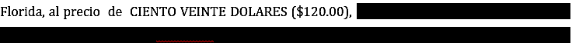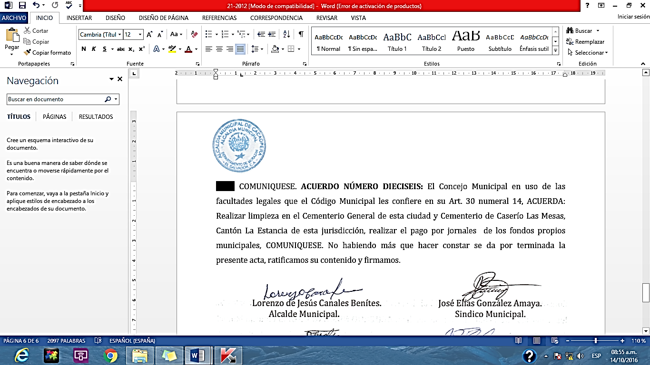facultades legales que el Código Municipal les confiere en su Art. 30 numeral 14, ACUERDA: Realizar limpieza en el Cementerio General de esta ciudad y Cementerio de Caserío Las Mesas, Cantón La Estancia de esta jurisdicción, realizar el pago por jornales de los fondos propios municipales, COMUNIQUESE. No habiendo más que hacer constar se da por terminada la presente acta, ratificamos su contenido y firmamos.
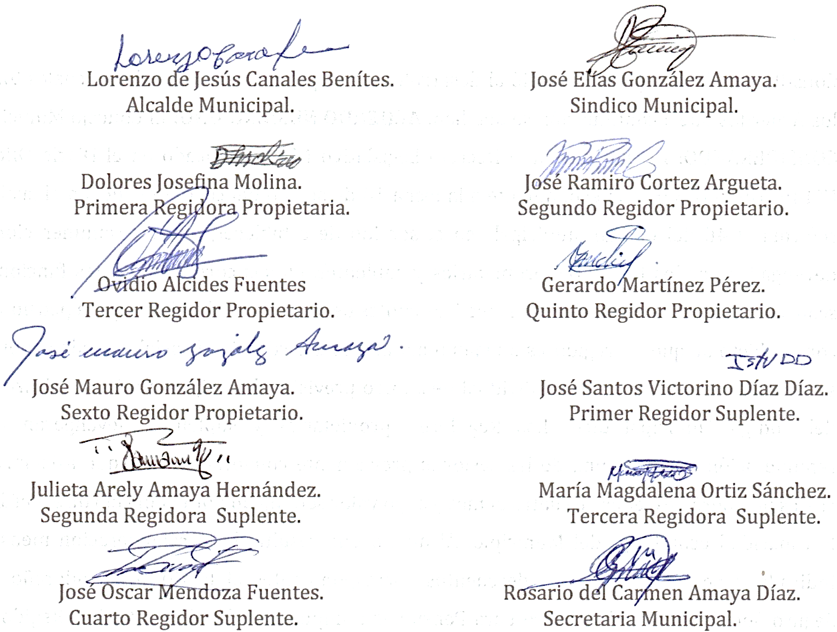
Nota: Versión pública de la presente acta en vista que contiene información confidencial, de conformidad al artículo 30 de la Ley de Acceso a la Información Pública.

